班级动态(11.15)
一、晨间来园基本情况
1.来园人数： 应到24人，实到21人，高苡恬、蒋奕宸、钱莱小朋友请假。
2.来园情况：
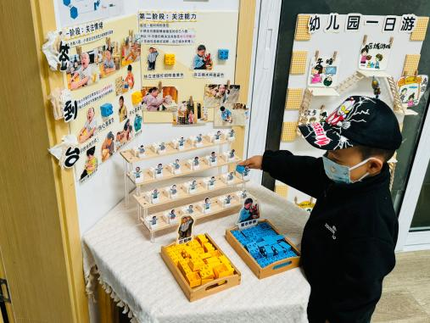 | 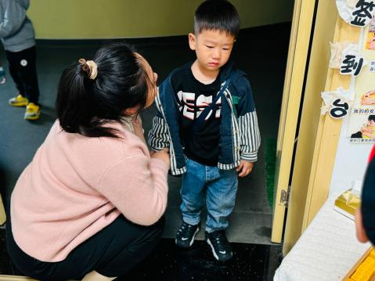 | 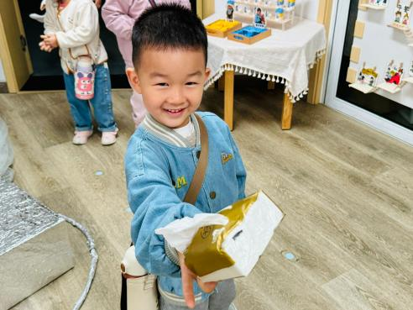
能够按时入园的幼儿有：邱语涵、高菁忆、贾昕语、陶清昀、万瑾妍、万礼瑄、叶宛芮、万信阳、王沅莘、胡默、徐苜、杨雨泽、钱嘉苗、李子恒、赵弘阳、白艺博、朱星亿、李宇阳、肖怡萱。
能够在老师引导下与班级老师打招呼的幼儿有：邱语涵、高菁忆、贾昕语、陶清昀、万瑾妍、万礼瑄、叶宛芮、万信阳、王沅莘、胡默、徐苜、杨雨泽、李子恒、赵弘阳、白艺博、朱星亿、李宇阳、胡馨艺、肖怡萱、邵成言。
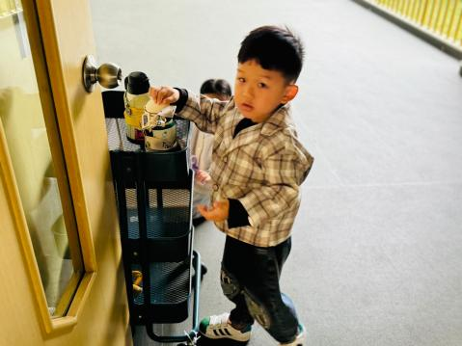 | 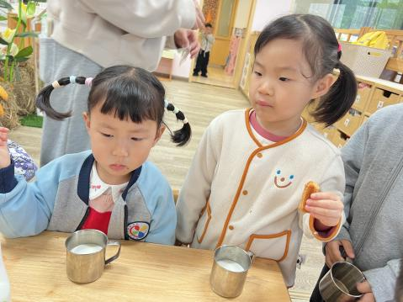 | 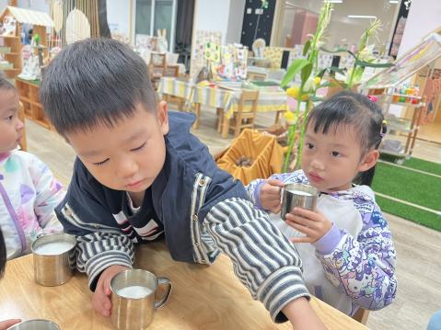
能够自主绕水杯的幼儿有：邱语涵、高菁忆、贾昕语、陶清昀、万瑾妍、万礼瑄、叶宛芮、万信阳、王沅莘、胡默、徐苜、杨雨泽、钱嘉苗、李子恒、赵弘阳、白艺博、朱星亿、李宇阳、胡馨艺、肖怡萱、邵成言。
能够根据自己的实际情况进行签到的幼儿有：邱语涵、高菁忆、贾昕语、陶清昀、万瑾妍、万礼瑄、叶宛芮、万信阳、王沅莘、胡默、徐苜、杨雨泽、钱嘉苗、李子恒、赵弘阳、白艺博、朱星亿、李宇阳、胡馨艺、肖怡萱、邵成言。
二、集体活动——科学：制造声音
这是一节探索类的科学活动。声音给人们的生活增添了丰富的意义、给人们带来了美妙、奇特的享受，它无处不在，孩子们对声音的感知力从出生就开始了。他们对声音的世界充满着好奇，孩子们总是时不时地通过敲、打、摇等方式去地制造各种各样的声音，本次活动我们采取了三种材料，让幼儿通过不同方式使其发出声音，感受声音的奇妙。
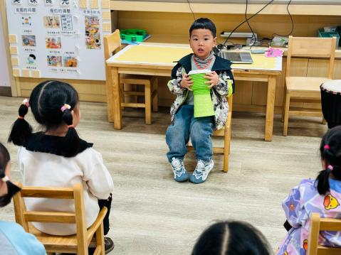 | 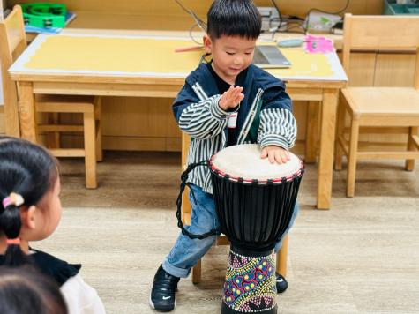 | 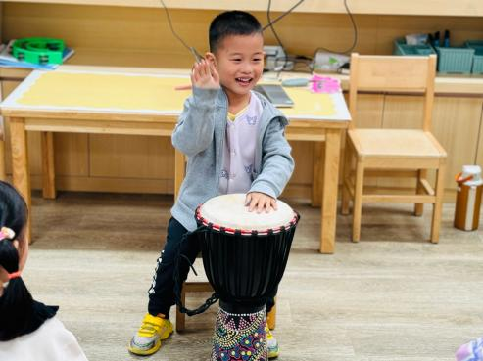
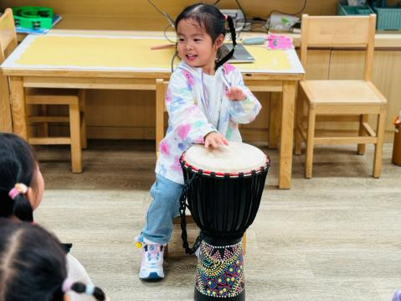 | 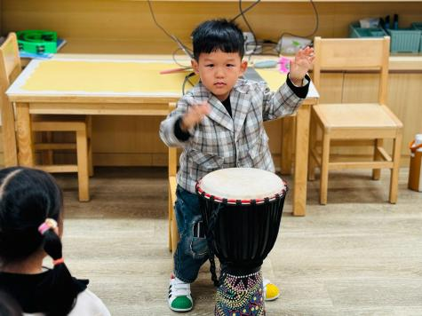 | 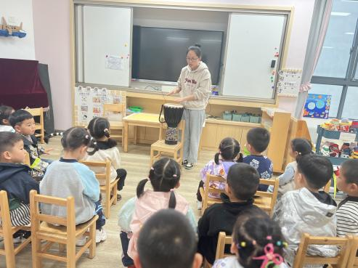
在本次活动中，邱语涵、高菁忆、贾昕语、陶清昀、万瑾妍、万礼瑄、叶宛芮、万信阳、王沅莘、胡默、徐苜、杨雨泽、钱嘉苗、李子恒、赵弘阳、白艺博、朱星亿、李宇阳、胡馨艺、肖怡萱、邵成言，能用多种感官或动作去探索声音，并能说一说自己的发现。
三、区域游戏
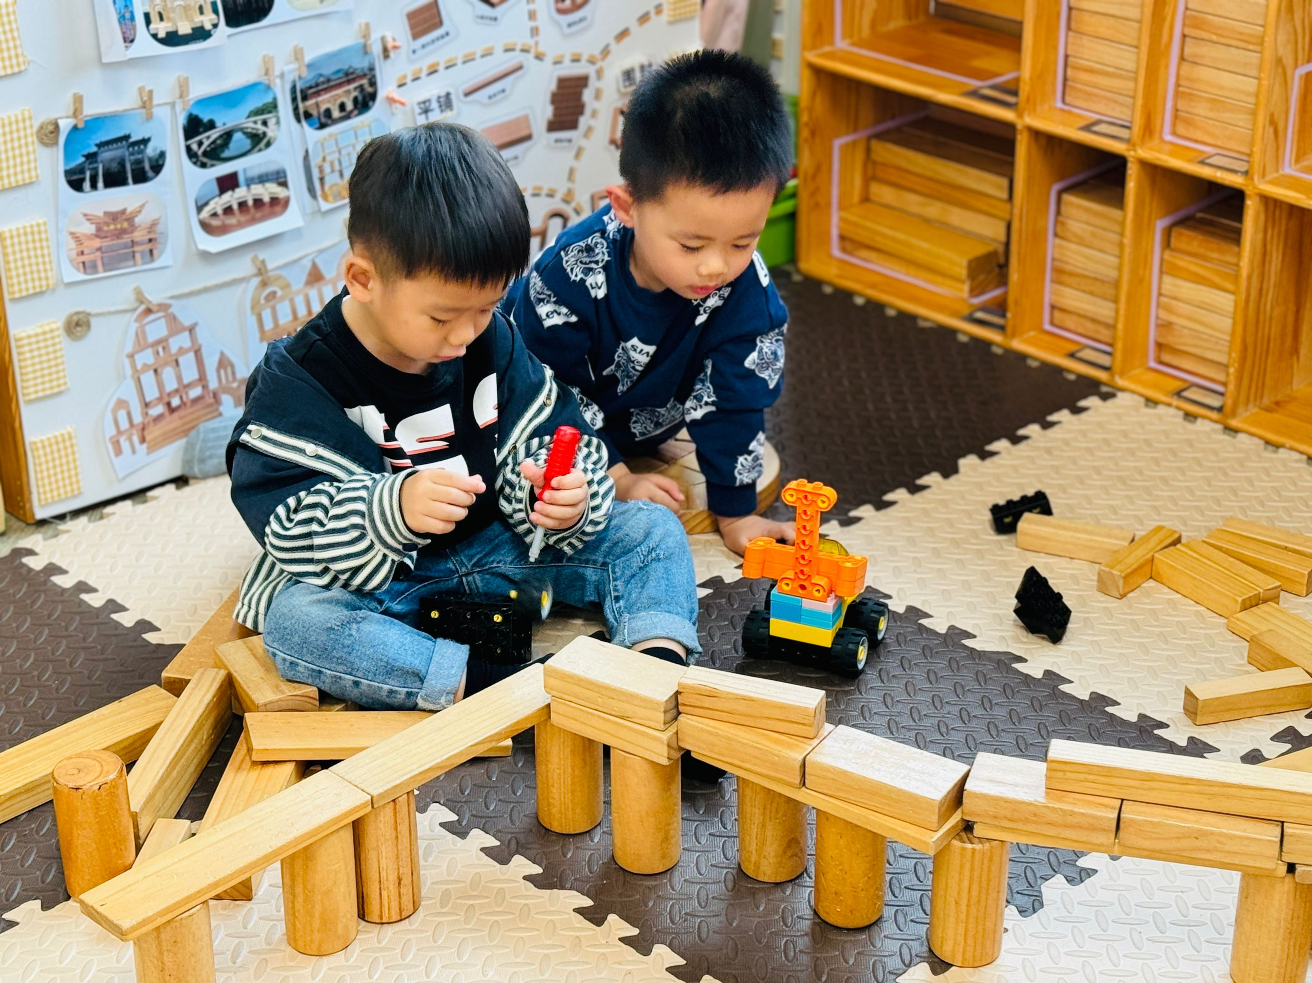 | 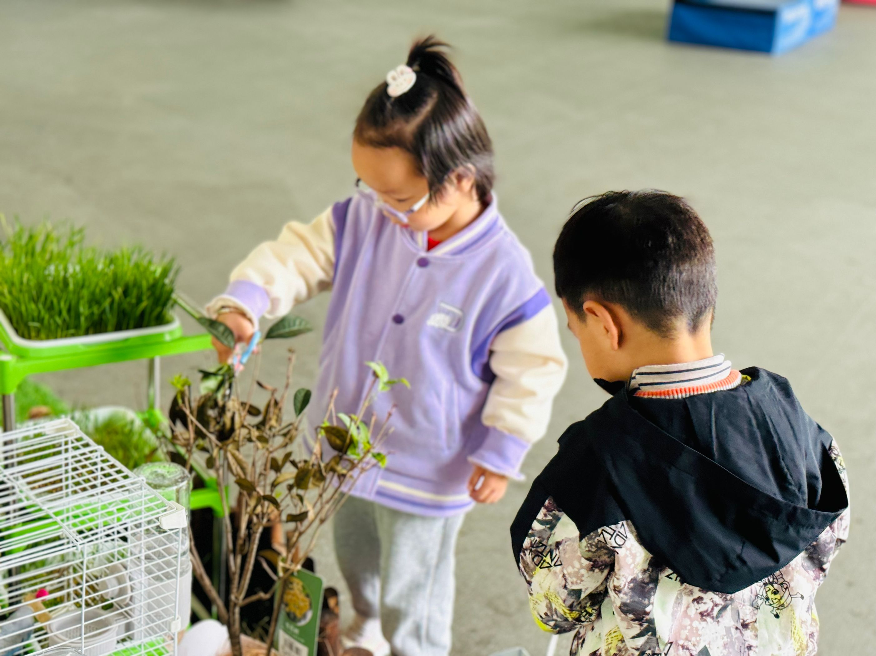 | 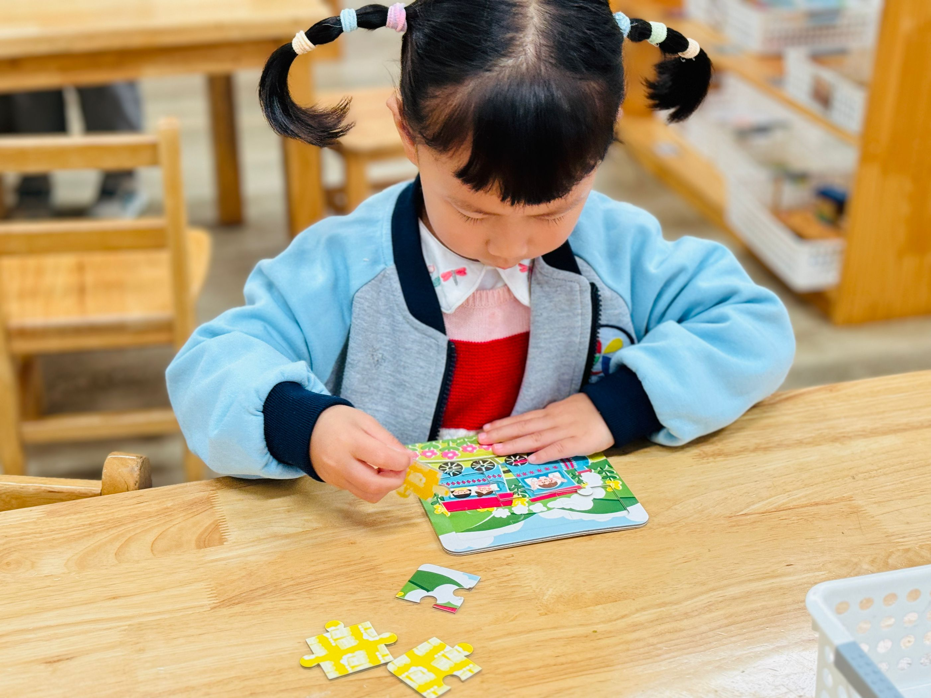
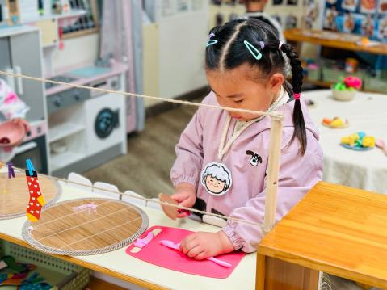 | 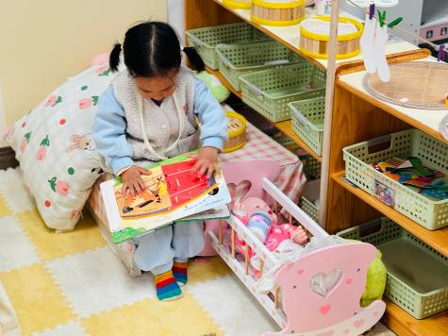 | 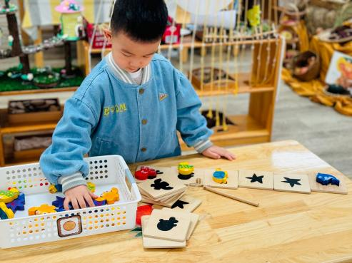

四、午餐活动
今天的午餐是花生饭、百叶卷肉、大白菜炒木耳、番茄鸡蛋汤。在吃饭前我们对食物的营养价值对幼儿进行了详细的介绍，激起幼儿吃饭的欲望。
能够全部吃完的幼儿有：邱语涵、高菁忆、贾昕语、陶清昀、万瑾妍、万礼瑄、叶宛芮、万信阳、胡默、徐苜、杨雨泽、李子恒、赵弘阳、白艺博、朱星亿、李宇阳、肖怡萱、邵成言。
还剩下一点的幼儿有：胡馨艺、王沅莘、钱嘉苗。
五、午睡
在1点前入睡的幼儿为：邱语涵、高菁忆、贾昕语、陶清昀、万瑾妍、万礼瑄、叶宛芮、万信阳、王沅莘、胡默、徐苜、杨雨泽、李子恒、赵弘阳、白艺博、朱星亿、李宇阳、胡馨艺、肖怡萱、邵成言。
1点后入睡的幼儿有：钱嘉苗。
六、家园共育
大家好，下周我们将继续开展有关科技节的活动，需要大家为幼儿准备矿泉水瓶、益达口香糖瓶、玻璃瓶、德芙巧克力瓶、各种各样的豆子、大米、花生、玉米粒、小型牙膏盒或者药盒等。

